**Муниципальное автономное общеобразовательное**

**учреждение Белоярского района**

**«Средняя общеобразовательная школа п.Лыхма»**

**Проект в номинации «Первые шаги»**

Тема проекта:

**«Миром правят числа»**

Автор проекта:

**Чуркина Александра Витальевна**

Класс 3

Научный руководитель проекта:

Плюхина Ульяна Степановна

Место работы: СОШ п.Лыхма

Должность: учитель начальных классов

**П.Лыхма**

**2016 год**

Введение 3 - 4

Глава 1. История возникновения числа 5 - 9

* 1. Арифметика каменного века 5 - 6
  2. Числа в произведениях народного творчества 7 - 8
  3. Изучение чисел в школе 8
  4. Числа в окружающей жизни 8 - 9

Глава 2. Наши исследования 10 - 12

2.1 Опрос одноклассников 10

2.2 Как числа влияют на нашу жизнь 10

2.3 Мои Счастливые числа 10 - 12

Заключение 13

Литература 14

Приложение 15 -18

На одном из уроков математики во 2 классе нам рассказали о возникновении натуральных чисел. Меня это очень заинтересовало, и я решила глубже изучить этот материал.

Актуальность темы моего проекта **«Миром правят числа»** заключается в том, что мы встречаемся с числами в различных жизненных ситуациях в повседневной жизни: без чисел ни покупки не сделаешь, ни времени не узнаешь, ни номера телефона не наберёшь. А космические корабли, лазеры и многие современные достижения! Они были бы попросту невозможны, если бы не наука о числах.. Мир чисел загадочен, интересен, необходим. И вообще, можно ли представить мир без чисел?

Люди так часто пользуются числами и счетом, что трудно даже представить себе, что они существовали не всегда, а были изобретены человеком.

**Основополагающий вопрос:**

* Как влияют числа на нашу жизнь?

**Проблемные вопросы:**

* Как числа вошли в нашу жизнь?
* Связаны ли между собой дата рождения и имя человека?

**Цель работы:**

* Узнать какую роль играют числа в нашей жизни

**Задачи:**

* Изучить и проанализировать различные источники информации (энциклопедии, Интернет ресурсы, журналы, учебную литературу) обистории возникновения чисел;
* узнать, где встречаются числа в нашей жизни;
* выяснить, какое влияние оказывают числа на нашу жизнь;
* провести опрос среди учащихся нашего класса и сделать выводы

**Предмет исследования:** числа в повседневной жизни человека

**Методы исследования**: исследование, сбор информации, анализ, наблюдение, опрос.

**Этапы работы над проектом:**

* ***Подготовительный /декабрь/***

- поиск информации в Интернете и других источниках

* ***Основной /январь/***

- анализ полученной информации;

- подготовка презентации проекта;

* ***Заключительный /февраль/***

- защита проекта на школьной научно-практической конференции.

***Предполагаемый результат*** *работы над проектом:*

* Расширение и углубление знаний об истории возникновения числа;
* О значении числа в жизни человека;
* Об использовании чисел в нашей жизни.

По своей структуре работа состоит из введения, двух глав, заключения списка используемой литературы, приложения, презентации.

**1.1 Арифметика каменного века**

Изучая литературу, я узнала, что люди сначала научились узнавать число предметов или животных, делая особые зарубки на счетных палочках. Мысль о счете пришла людям в голову раньше, чем появились цифры. Люди могли сообщить друг другу, что в одном стаде животных больше чем в другом, а вот, сколько именно - сосчитать не умели.

Никто не знает, как впервые появилось число, как первобытный человек начал считать. Однако десятки тысяч лет назад первобытный человек собирал плоды деревьев, ходил на охоту, ловил рыбу, научился делать каменные топор и нож. И ему приходилось считать различные предметы, с которыми он встречался в повседневной жизни. Постепенно возникла необходимость отвечать на жизненно важные вопросы: по сколько плодов достанется каждому, чтобы хватило всем; сколько расходовать сегодня, чтобы оставить про запас; сколько нужно сделать ножей и т.п. Таким образом, сам не замечая, человек начал считать и вычислять.

Несколько десятков лет назад ученые-археологи обнаружили стойбище древних людей. В нем они нашли волчью кость, на которой 30 тысяч лет тому назад какой-то древний охотник нанес 55 зарубок. Видно, что, делая эти зарубки, он считал по пальцам, так как узор на кости состоял из 11 групп, по 5 зарубок в каждой. Позднее в Сибири и других районах были найдены сделанные в ту далекую эпоху каменного века (каменные орудия) и украшения, на которых тоже были черточки и точки, сгруппированные по 3, по 5 или по 7. Много тысячелетий прошло с того времени. Но и сейчас швейцарские крестьяне, отправляя молоко на сыроварни, отмечают число фляг такими, же зарубками. /*Приложение 3/*

До сих пор в русском языке сохранилось слово «бирка». Теперь так называют дощечку с номером или надписью, которую прикрепляют к кулькам с товаром, ящикам и тюкам и т.д. А еще двести – триста лет назад это слово означало совсем иное. Так называли куски дерева, на которых зарубками отмечали сумму долга и подати. Бирку с зарубками раскалывали пополам, после чего одна половинка оставалась у должника, а другая у сборщика податей. При счёте половинки складывали вместе, и это позволяло определить сумму долга или подати без спора.

Древние люди могли представить себе такие числа как один, два, три. Все другие числа они означали понятием «Много». Именно так считают и сейчас некоторые племена, живущие в джунглях Южной Америки.

В древние времена, когда человек хотел показать, сколькими животными он владел, он клал в большой мешок столько камешков, сколько у него было животных. Чем больше животных, тем больше камешков. Отсюда и произошло слово «калькулятор», «калькулюс» по латыни означает «камень».

Сначала считали на пальцах. Когда пальцы на одной руке кончались, переходили на другую, а если на двух руках не хватало, переходили на ноги. Поэтому, если в те времена кто-то хвалился, что у него «две руки и одна нога кур», это означало, что у него пятнадцать кур, а если говорили «весь человек», то есть две руки и две ноги, это означало, что у него двадцать кур. /*Приложение 4/*

Индейцы и народы древней Азии вели счет животных и урожая, завязывая узелки на ремешках или шнурках разной длины и цвета. /*Приложение 5/* Эти узелки назывались кипу. У некоторых богатеев скапливалось по несколько метров этой веревочной «счетной книги», попробуй, вспомни через год, что означают 4 узелочка на синем шнурочке! Поэтому того, кто завязывал узелки, называли «вспоминателем»

Первыми придумали запись чисел древние шумеры[[1]](#endnote-1). Сначала они пользовались всего двумя цифрами. Вертикальная чёрточка обозначала одну единицу, а угол из двух лежачих чёрточек – десять. Потом группируя черточки, они изобрели и другие цифры. Цифры записывались острой палочкой на сырых глиняных дощечках, которые потом сушили и обжигали. /*Приложение 6/*

В начале нашей эры индейцы племени майя, которые жили на полуострове Юкатан в Центральной Америке, вместо цифр рисовали страшные головы. /*Приложение 7/* Однако пользоваться такой системой исчисления было не очень удобно ведь отличить одну голову-цифру от другой было достаточно сложно.

В России цифры появились только при Петре I[[2]](#endnote-2). А до этого времени наши предки пользовались алфавитной нумерацией, то есть числа изображались буквами /*Приложение 8/* над которыми ставился значок, называемый «титло». Чтобы отделить такие буквы – числа от текста, спереди и сзади ставились точки.

Древние индийцы изобрели для каждой цифры свой знак. Вот как они выглядели /Приложение 9/

Однако Индия была оторвана от других стран, - на пути лежали тысячи километров расстояния и высокие горы. Арабы были первыми «чужими», которые заимствовали цифры у индийцев и привезли их в Европу. Чуть позже арабы упростили эти значки, они стали выглядеть вот так /Приложение 10/

Они похожи на многие наши цифры. Слово «цифра» тоже досталось нам от арабов по наследству. Арабы нуль, или «пусто», называли «сифра». С тех пор и появилось слово «цифра». Правда, сейчас цифрами называются все десять значков для записи чисел, которыми мы пользуемся: 0,1,2,3,4,5,6,7,8,9.

* 1. **Числа в произведениях народного творчества**

Пословицы, поговорки, загадки- это народная мудрость. Каждый народ имеет свой набор пословиц, поговорок и загадок. Именно пословицы и поговорки стали истинным выражением народной мудрости. Благодаря пословицам можно с легкостью решить, как поступить в затруднительной ситуации.

Основой пословиц или поговорок является пример жизненной ситуации и иногда подсказка, иногда прямое указание на правильное решение. Пословицы и поговорки составлялись многие столетия и воплощают в себе всю историю развития народа. Например:

Один в поле – не воин. Пятое колесо в телеге. Семь раз отмерь, один раз отрежь. На гору десятеро тянут, под гору один столкнёт.

**Загадка** – один из самых древних жанров устной поэзии. На сегодняшний день собрано большое количество самых разнообразных загадок. Почти все дети любят отгадывать и загадывать загадки. Загадки придуманы не только ради забавы. В загадках немало ценных сведений об окружающем мире. Загадка – это краткое описание предмета или явления. Особое значение загадка имеет для развития мышления. Заставляет наблюдать, сравнивать и сопоставлять явления. Поэтому загадка – своеобразный тренажер для ума. Она приучает к размышлениям и доказательствам. Учит логически мыслить, анализировать и делать выводы, выделять наиболее существенные признаки и явления.

Два братца в воду, глядятся –

Век не сойдутся. (Берега)

Под крышей четыре ножки,

А на крыше суп да ложки. (Стол)

Пять мальчиков, пять чуланчиков.

Разошлись мальчики в свои чуланчики. (Рука, перчатки)

Также существует много игр, в названиях которых есть числа:«Третий лишний»,«Семеро одного не ждут»,«Я знаю пять имён, птиц, животных…».А физминутки, которые мы часто повторяем на уроках:   
Раз — согнуться, разогнуться.   
Два —нагнуться, потянуться.  
Три — в ладоши три хлопка,   
Головою три кивка.   
На четыре — руки шире,   
Пять, шесть – тихо сесть.  
Семь, восемь — лень отбросим

В первом классе, чтоб хорошо запомнить числа учили стишки про числа:

Вот один, иль единица,

Очень тонкая, как спица.

А вот это цифра «два».

Полюбуйся, какова:

Выгибает двойка шею,

Волочится хвост за нею.

Я очень люблю петь. Знаю много песен. Среди них есть песни, в которых есть числа: «33 коровы» музыка М. Дунаевского, «Дважды два четыре» слова Пляцковский М., музыка Шаинский В., «Жили у бабуси два веселых гуся», «Четыре черненьких чумазеньких чертенка» слова Гин В., музыка Николаев И.

Из литературы и сети интернета я узнала, что числа используются в названиях сказок, фильмов, мультфильмов. Например: М. Михайлов «Два мороза», С. Михалков « Три поросенка», В. Катаев «Цветик-семицветик», Г. Остер «38 попугаев», братья Гримм «Белоснежка и семь гномов», С. Маршак «Двенадцать месяцев», «Али Баба и 40 разбойников», Ю. Олеша «Три толстяка», В. Каверин «Два капитана».

* 1. **Изучение чисел в школе**

В первом классе, изучая числа и цифры, мы узнали, какое количество предметов можно обозначить цифрами 0, 1, 2, 3, 4, 5, 6, 7, 8, 9.

На уроках музыки мы выучили 7 нот. На уроках физкультуры мы научились рассчитываться по одному, на первый – второй, перестраиваться в колонну по два, по три, выполнять упражнения под счет.

Теперь все в нашем классе могут считать до 1000. Всего в нашем классе 22 ученика: 8 девочек и 14 мальчиков. У каждого из ребят по 2 глаза, 2 уха, 2 руки, 2 ноги, 1 нос, лоб, живот, голова, на руках и ногах по 5 пальцев. Внимательно на доску смотрят 44 глаза и слушают 44 уха.

Я сосчитала: чтобы добраться до класса надо, сначала, подняться по 7 ступенькам на крыльцо школы и открыть 2 двери. Наш класс находится на 1 этаже, его номер – 26.

Что же такое число и цифра? Я обратилась к толковому словарю, оказывается, слово число – многозначное. В первом значении обозначает основное понятие математики – величина, при помощи которой производится счет. Цифра – это знак, обозначающий число. Встречаются арабские цифры и римские.

**1.4 Числа в окружающей жизни**

Жизнь каждого человека окружена числами: я родилась31 мая 2006 года, в 09.06 мин., весила3 кг. 500 гр., рост – 51 см. Когда мне было 7 месяцев я начала ходить, в 1 год и 3 месяца я знала 12 детских стихотворений. В 1 год и 6 месяцев меня отправили в садик. Читать я научилась в 5 лет и 5 месяцев. Я живу в доме 98, квартира 14. В 7 лет я пошла в школу и обнаружила, что числа везде: на дверях квартир, на подъездах домов; на зданиях; на номерах машин; на документах; в магазине, на рынке, на ценниках; на страницах книг, журналов, календарей; на вещах; на деньгах; на часах; на дорожных знаках; в названиях праздников (8 Марта, 9 Мая, 23 февраля, 1 Мая); в каждом дне рождения тоже есть число, на упаковке любой игрушки, продуктов питания, вещей, техники.

* 1. **Опрос одноклассников**

Мне было интересно узнать, как мои одноклассники относятся к числам. По результатам анкетирования:  2, 3, 5, 7, 10, 11, 23, 57, 100, и даже 13– любимые их числа. Редко встречаются с числами 4 человека, а остальные 17 встречаются часто. На вопрос: «Зачем людям счет?» ребята ответили так: чтобы решать задачи и примеры; сколько тебе лет; чтобы все можно было сосчитать, в том числе и деньги, и узнать много их или мало, чтобы решать жизненные задачи. На вопрос: «Влияет ли число на жизнь человека» - 12 ребят сказали да, 5 - нет, и 4 человека не знают. Значит, у моих одноклассников есть любимые числа, они часто встречаются с числами и понимают, что без счета нам не обойтись. Многие понимают, что числа каким-то образом влияют на нашу жизнь.

**2.2 Как числа влияют на нашу жизнь**

Человек всегда стремится узнать будущее, научится влиять на него. Почему же человеческое сознание ищет помощи в числах? Еще в древности им придавалось особое, магическое значение. Ученые люди, владеющие знанием чисел и математических законов, были большой редкостью. Их понимание мира было уникальным. А все, что не доступно широким массам, всегда пугает и считается волшебством, колдовством. Все это сохранилось и до наших дней. Вера в числа осталась, и кто знает, несет ли она правдивые знания. Ни подтвердить, ни опровергнуть на реалистичном уровне эту теорию пока никто не может. Поэтому из поколения в поколение передаются знания о том, как найти свое число.

**Нумерология** - это древняя и интересная наука, которая позволяет определить не только психологический портрет личности, но и узнать многое о здоровье, талантах, будущем. Еще Пифагор подметил: "Весь мир основан на числах". Эта наука может рассказать о будущем, поможет распознать себя.

Нумерология уходит своими корнями в глубокую древность. Осознанно или неосознанно, люди подчиняются ей: нечётное число цветов в букете, особенно в Германии, где цветы чаще всего продают по 10 штук, сервиз на шесть или двенадцать персон, повторить три раза. Числовая магия отражена в [суевериях](http://www.genon.ru/GetAnswer.aspx?qid=cf37cc9b-8e88-4ecb-9e5a-440f86660b85): во многих странах нет самолётов с бортовым номером 13, этажа с номером «13», 13-го номера в гостиницах и т. д.

***2.3. Мои «счастливые» числа.***

Используя накопленные знания системы нумерологии, мне захотелось проверить: правдивы ли характеристики качеств личности и семьи, которые можно определить с помощью чисел.

*Число жизненного пути:* это основная нумерологическая характеристика. Это число определяется на основании полной даты рождения и показывает основные личностные характеристики человека. Число жизненного пути может также помочь определить наиболее эффективное направление развития человека, его возможностей и способностей.

Полная дата моего дня рождения 31.05.2006 года, складываем все цифры: 3+1+0+5+2+0+0+6=18. Эти две цифры опять складываем и получаем 9. Затем нужно свериться со значениями чисел /*Приложение 1/.*  Анализируя полученные данные можно сделать вывод что, люди-«девятки» гуманисты, характеризуется безграничным сознанием, гениальностью и созидательностью. Обладают благородством и аристократизмом.

*Число дня рождения:* это дополнительная нумерологическая характеристика. Расчет производится на основании дня рождения. Это число дает более конкретную информацию о характере и склонностях человека.

Число моего дня рождения - 31, складываем: 3+1=4. Это и есть число «дня рождения». Затем сверяем со значениями чисел /*Приложение 1/.*  Результат конкретизирует мой характер, как строгий, прагматичный и надежный. Говорят о том, что я обладаю остроумием и необычным восприятием мира. Не терплю перемен. Характеризуюсь честностью и пользуюсь авторитетом.

*Число судьбы:* специалисты по нумерологии советуют обратить внимание не только на дату рождения человека, но и на номер дома и квартиры, офиса, автомобиля, телефона, мобильника, паспорта, водительского удостоверения, кода пластиковой карты и других документов.

Номер моего свидетельства о рождении - 667693, складываем: 6+6+7+6+9+3=37. Эти две цифры опять складываем 3+7 и получаем 10, и еще раз: 1+0 = 1. Это и есть мое «судьбоносное» число. Во всяком случае, на тот период, на который выдается данный документ. Затем нужно свериться с таблицей /*Приложение 2/*. Цифра 1 это символ успеха. У меня имеются все шансы решить любую возникшую проблему, если не сидеть, сложа руки.

Прогноз, как правило, относится к той сфере, к которой принадлежит данный номер. Считается, что номер кредитной карты отвечает за финансовые дела, номер страхового полиса - за здоровье. А вот номер паспорта «отвечает» за все события того периода, в течение которого им пользуются. А это значит у меня есть еще четыре года, до получения паспорта, чтобы успешно решать все свои проблемы.

*Числа которые «преследуют»:* Если какое-то число буквально «преследует» человека - например, в гардеробе постоянно попадается номерок с цифрой 42, в гостинице селят в 42-й номер, а в офисе, куда человек явился по делам, его направляют в 42-ю комнату, то не исключено, что судьба дает подсказку, которую нужно попытаться расшифровать. К примеру, именно в возрасте 42 лет с вами произойдет что-то важное или же необходимо остерегаться данного числа, так как оно несет неудачи.

В нашей семье есть такое число, это число **5**. Когда наша семья только образовалась, маме с папой выдали документ «Свидетельство о браке» номер, которого состоял из трех **5**, после **пятилетнего** обучения в институте наша семья переехала жить сюда. Здесь родителям дали комнату № **5** в общежитие № **55**. Позже мы жили в доме № **5**, сейчас мы живем в квартире №14, что в сумме тоже дает нам **пять**. Ну и наконец, наша семья состоит из **пяти** человек. **Цифра 5** - является самой динамичной цифрой, открытой ко всему новому и неизведанному. Это значит, наша семья характеризуется смелостью и тягой к различным авантюрам и приключениям, может рисковать, принимая неожиданные решения.

*Загадай желание:* а если есть желание не просто узнать о будущем, а получить ответ на конкретный вопрос? В этом случае рекомендуют взять ручку и листок бумаги и сформулировать волнующую проблему письменно. Например: *«буду ли я отличницей до одиннадцатого класса?»* Затем следует подсчитать количество букв в каждом слове и складываем их: 4+2+1+10+2+13+6=38. Если получается двузначное число, нужно сложить его цифры ещё раз: 3+8=11, и еще раз: 1+1=2. Проверяем толкование полученной цифры, это и будет ответом на мой вопрос.

***Толкования: 1 — вы и сами это знаете. 2 — да. 3 — нет. 4 — непременно. 5 — может быть, но придется потрудиться. 6 — будут препятствия. 7 — надейся, жди и не суетись. 8 — да, но не очень скоро 9 — вряд ли.***

Насколько верен такой ответ, можно узнать очень скоро. Люди сами задают «космический алгоритм» исполнения своих желаний, формулируя вопрос в том или ином виде. Следовательно, и исполнение их зависит от человека.

Мне было интересно проводить исследование. Я узнала, что считали люди по-разному: делая зарубки, используя пальцы рук и ног, складывая камешки, завязывая узелки, рисуя головы. Я пришла к выводу, что без чисел нам было бы очень трудно и неинтересно жить. Числа хранятся в пословицах, поговорках, загадках и позволяют лучше раскрыть их смысл. Хоть числа произошли очень давно, их актуальность в современном мире приобретает все большее значение. Все современные технологии связаны с цифрами и называются цифровыми, вся информация и даже музыка хранится в цифровом формате. Нумерология даты позволяет выявить скрытые возможности, указать наилучшую для развития личности дорогу. Теперь я знаю, если я приложу усилия, если я буду развивать свои способности, о которых я узнала благодаря науке «Нумерология», я окончу школу на отлично. Поэтому я буду продолжать изучать всё, что связано с числами.

Мы о числах так много узнали

Наблюдали, читали, сочинения писали

И теперь уверены в одном

Удобным и надежным делают числа мир

В котором мы живем.

1. Депман И.Я., Виленкин Н.Я. За страницами учебника математики. – М.: Просвещение, 1989.

2. Крейг А. и Росни К. Наука. Энциклопедия. – М.: «Росмэн», 1994.

3. Математика: Учебник-собеседник для 5-6 классов средней школы/ Шаврин Л.Н., Гейн А.Г., Коряков И.О., М.В. Волков М.В. – М.: Просвещение, 1989.

4. Ризванова Х.Я. Книга для внеклассного чтения по математике. – Уфа: Китап, 1998.

5. Шпорер З. Ох, эта математика! – М.: педагогика, 1985.

6. Энциклопедический словарь юного математика/Сост. Савин А.П. – М.: Педагогика, 1989.

7.[http://elhow.ru/zdorove/beremennost-1/sueverija-1/kak-uznat-svoe- chislo?utm\_source=users&utm\_medium=ct&utm\_campaign=ct](http://elhow.ru/zdorove/beremennost-1/sueverija-1/kak-uznat-svoe-  chislo?utm_source=users&utm_medium=ct&utm_campaign=ct)

8. <http://www.genon.ru/GetAnswer.aspx?qid=1f3758c9-2dde-4ec3-85a9-34545ba3e24e>

***Приложение 1.***

**ЗНАЧЕНИЯ ЧИСЕЛ**

**Цифра 1** - имеет вид столба и означает лидерство, силу и независимость. Также оно является символом различных начинаний, новаторства, исключительной индивидуальности. Оно побуждает не думать, а сразу действовать. Хорошо разбирается в том, что хорошо, а что плохо. Обозначает энергию, устремленную навстречу судьбе. Подстрекатель.

**Цифра 2** - означает чувствительность, дипломатичность и мягкость, а также обладает хорошей гибкостью и упругостью. Символизирует утонченность и женственность. Указывает на любовь к музыке и изысканность. Избегает всякой конфронтации, но дает силу для продвижения.

**Цифра 3** - означает мастерство, самовыражение, вдохновение, энтузиазм. Оно символизирует стремление как будто заключить всех в свои объятья в этом мире. Считается очень счастливым и удачливым числом. Выражает оптимизм и энтузиазм. Радуется жизнью и все легко воспринимает.

**Цифра 4** - означает строгость и прагматичность, являясь опорой для всех других цифр и надежность. Является самым подвижным числом. Обладает остроумием и необычным восприятием мира. Не терпит перемен. Сильно привязано к традициям. Характеризуется честностью и пользуется авторитетом.

**Цифра 5** - является самой динамичной цифрой, открытой ко всему новому и неизведанному. Символизирует прирожденную способность к торговле и администрированию. Характеризуется смелостью и тягой к различным авантюрам и приключениям.

**Цифра 6** - самая любвеобильная цифра. Она означает готовность идти на самопожертвование и материнство. Гармонично сочетается со всеми остальными цифрами. Способно встать на защиту слабых и униженных. Внешне артистическое и талантливое.

**Цифра 7** - означает мыслителя и затворника, ищущего правду, и протягивающего руку с лампой, рассеивая тьму. Характеризуется глубокими знаниями и мудростью, а также интуицией и пониманием. Замкнутость в себе и сдача своих позиций. Одиночество и созерцание.

**Цифра 8** - означает равновесие между духовным и материальным миром, являясь символом бесконечности бытия, перехода из одного мира в другой. Характеризуется умением пользоваться деньгами, как инструментом. Обладает силой и умением видеть все насквозь, а также указывает на широкий ум.

**Цифра 9** - завершает цикл. Она похоже на цифру 6, но любовь в ней предназначается всему миру. Самое гуманистическое число. Характеризуется безграничным сознанием, гениальностью и созидательностью. Обладает благородством и аристократизмом.

***Приложение 2.***

***1 —*** символ успеха. Имеются все шансы решить любую возникшую проблему, если не сидеть сложа руки.

***2 —*** необходимо осмыслить сложившуюся ситуацию***.*** Если предстоят с кем-то важные переговоры, проявите дипломатичность.

***3 —*** впереди период активности и успеха в личных взаимоотношениях; предстоят интересные путешествия и романтические встречи.

***4 —*** сулит неудачу в денежных вложениях. Однако в остальном положение стабильно.

**5 —** есть смысл рискнуть, приняв неожиданное решение. Оно принесет удачу.

**6 —** на риск идти не стоит. В намеченных делах рекомендуются компромиссы.

**7 —** вы очень умны. Но не мешает прислушиваться к чужим советам. Ваши предчувствия осуществятся.

**8 —** вас ждут великие дела! Вы ответственны, правильно сумеете распорядиться своим временем и капиталами.

**9 —** крупный успех в любых задуманных предприятиях.

***Приложение 3***

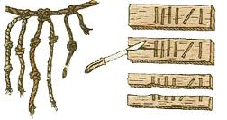

***Приложение 4***

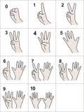

***Приложение 5***

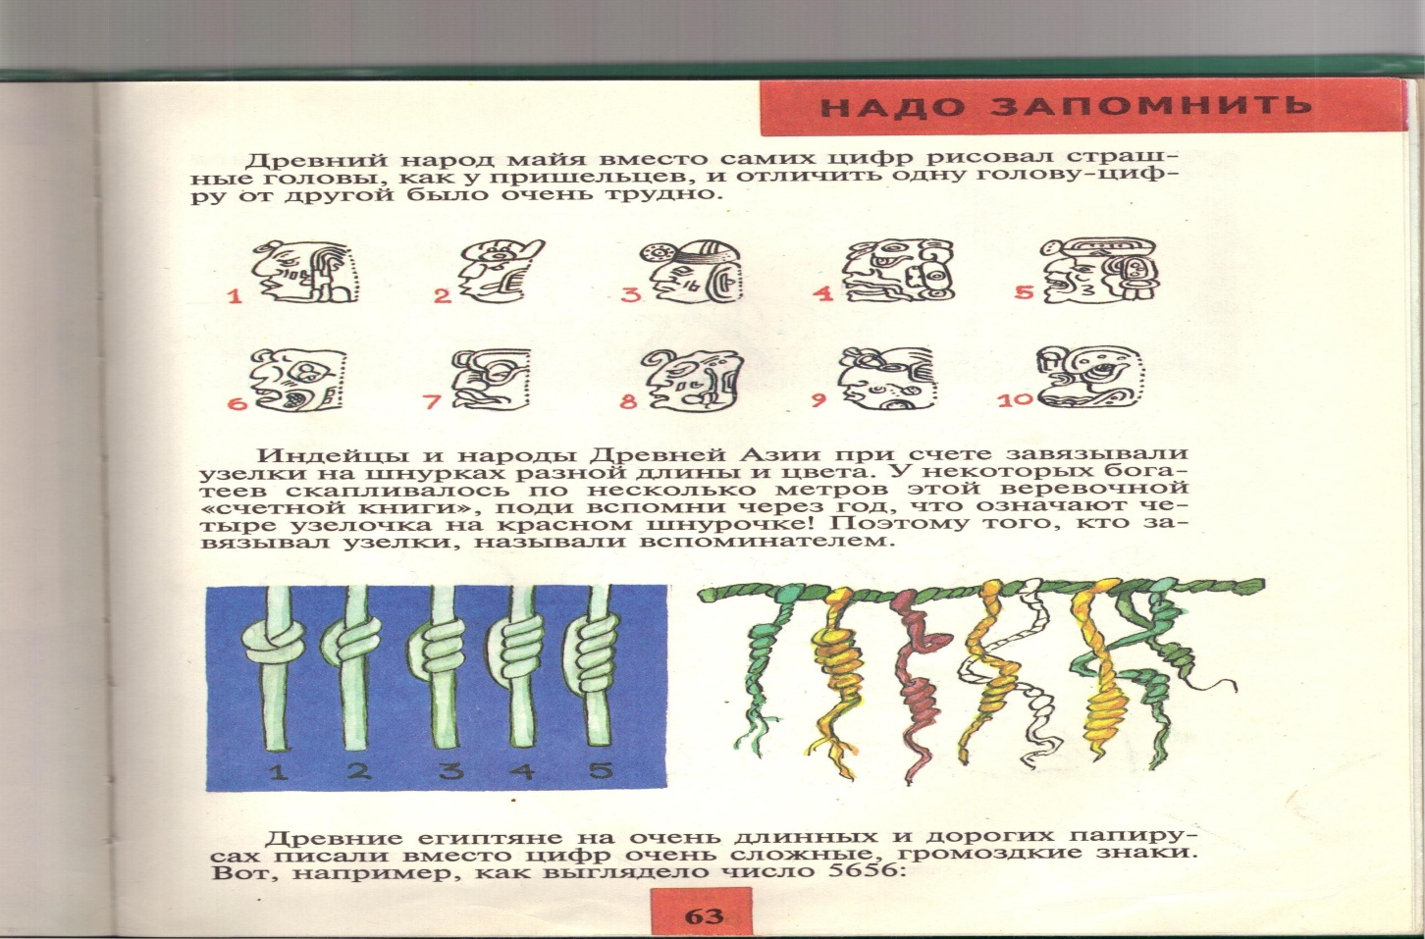

***Приложение 6***

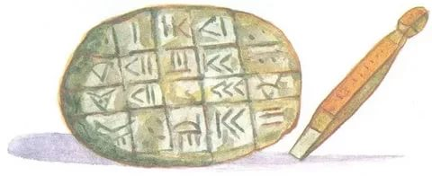

***Приложение 7***

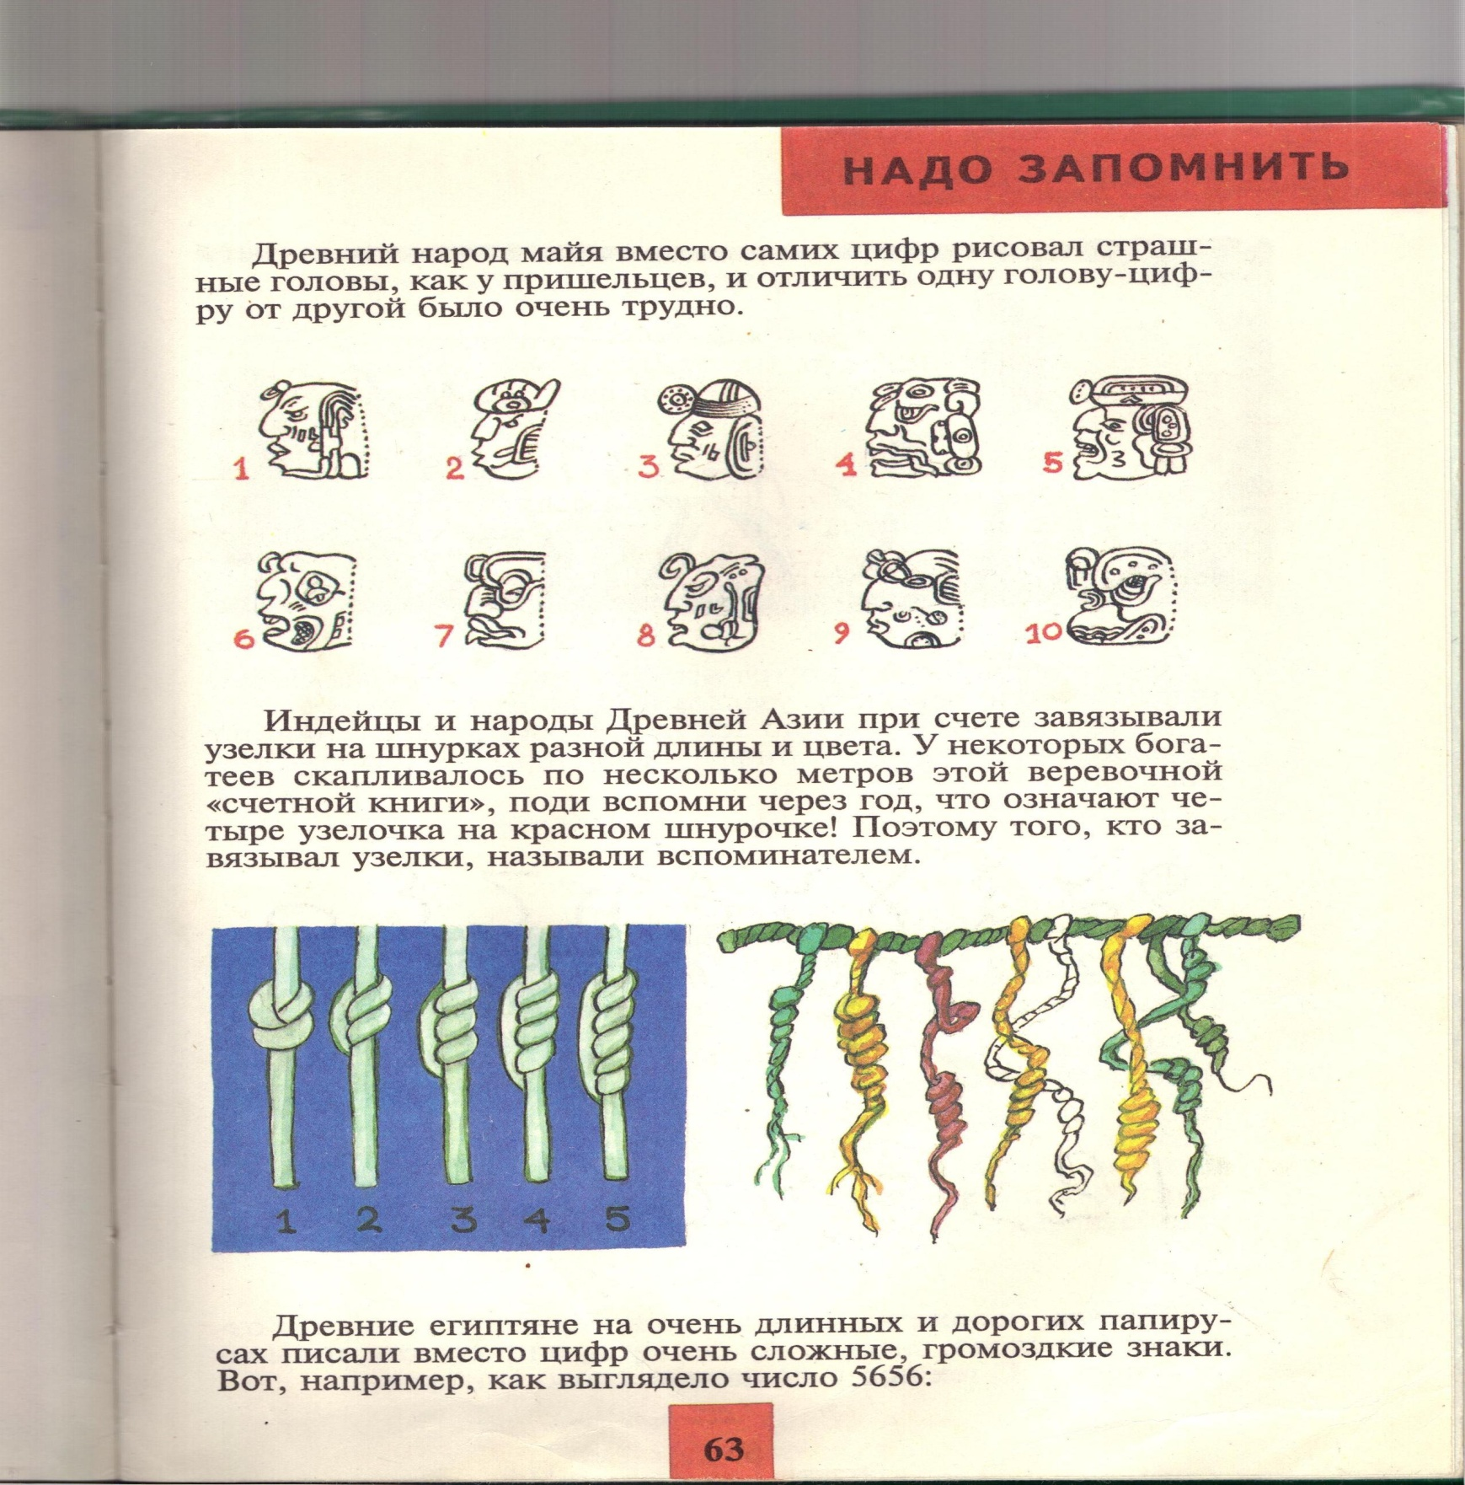

***Приложение 8***

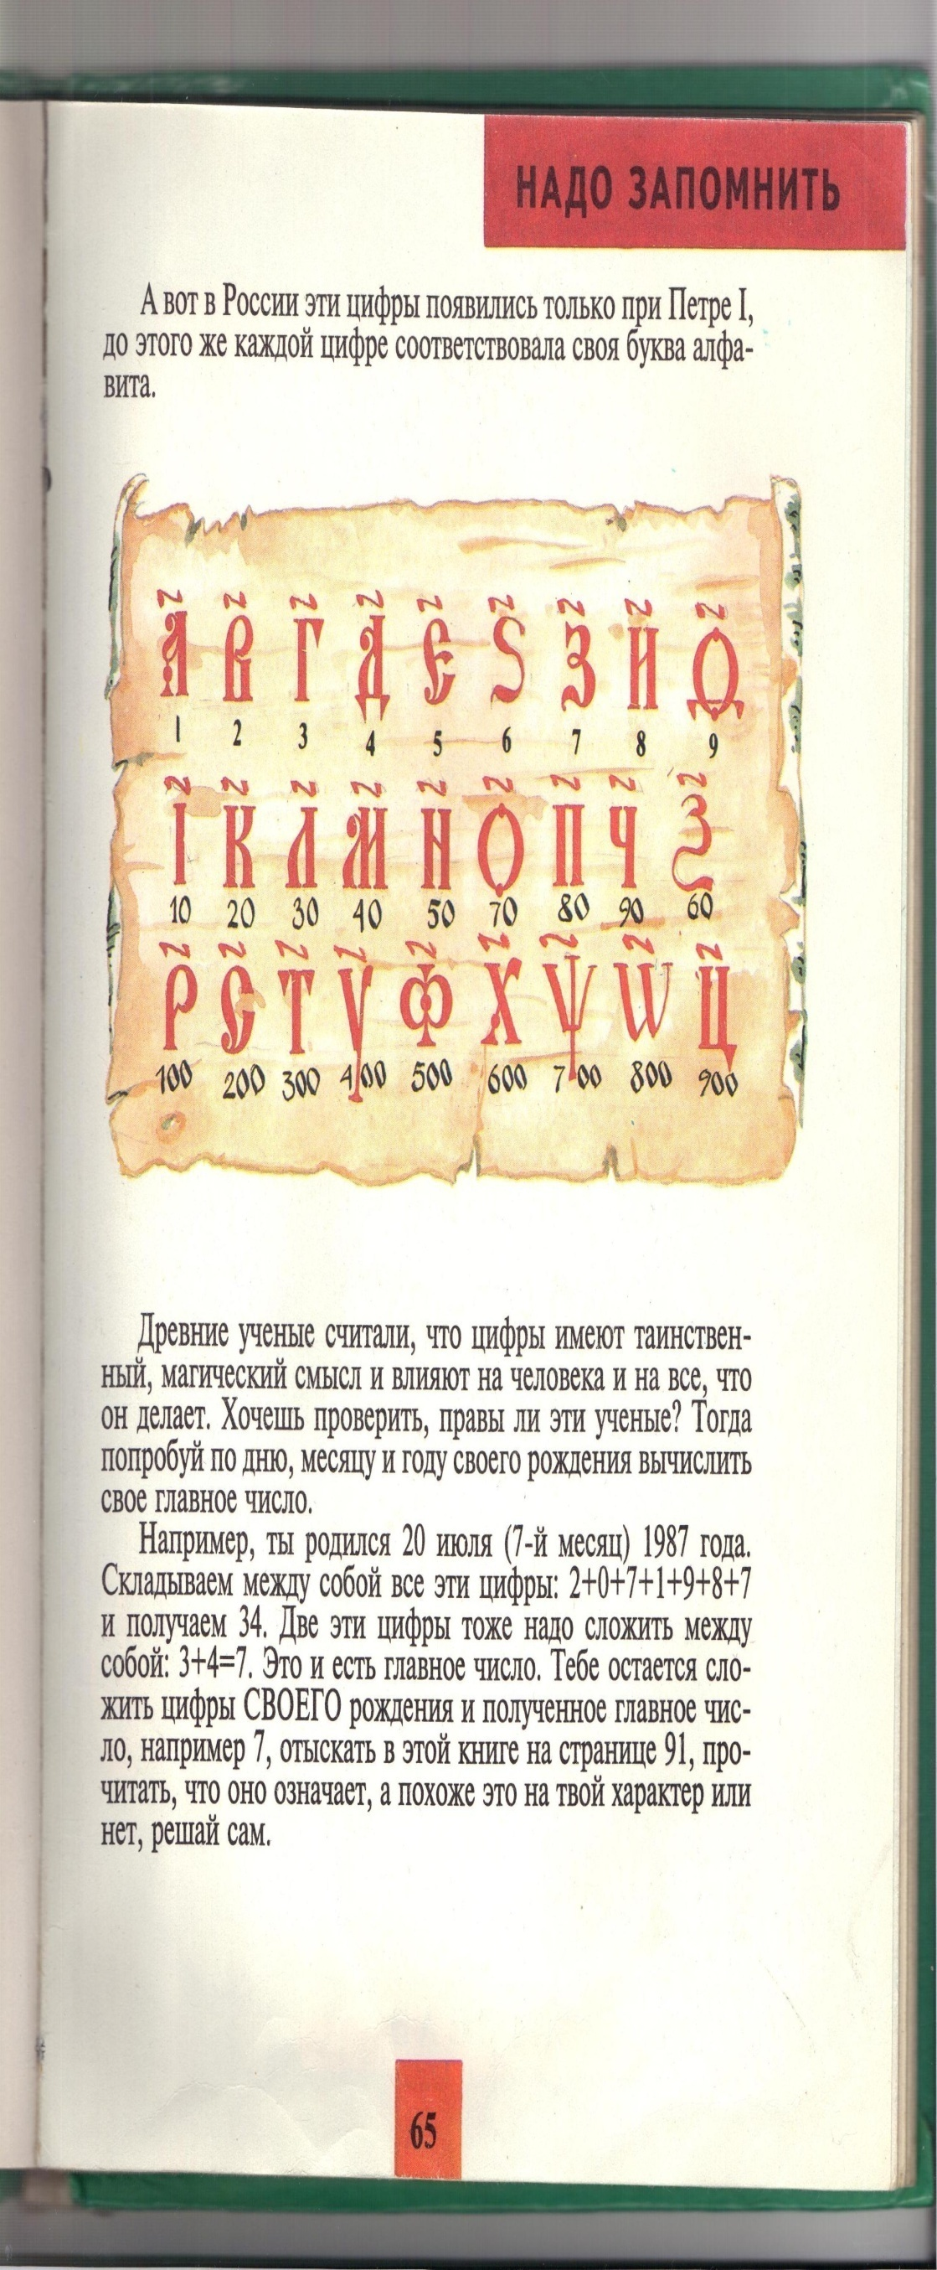

***Приложение 9***

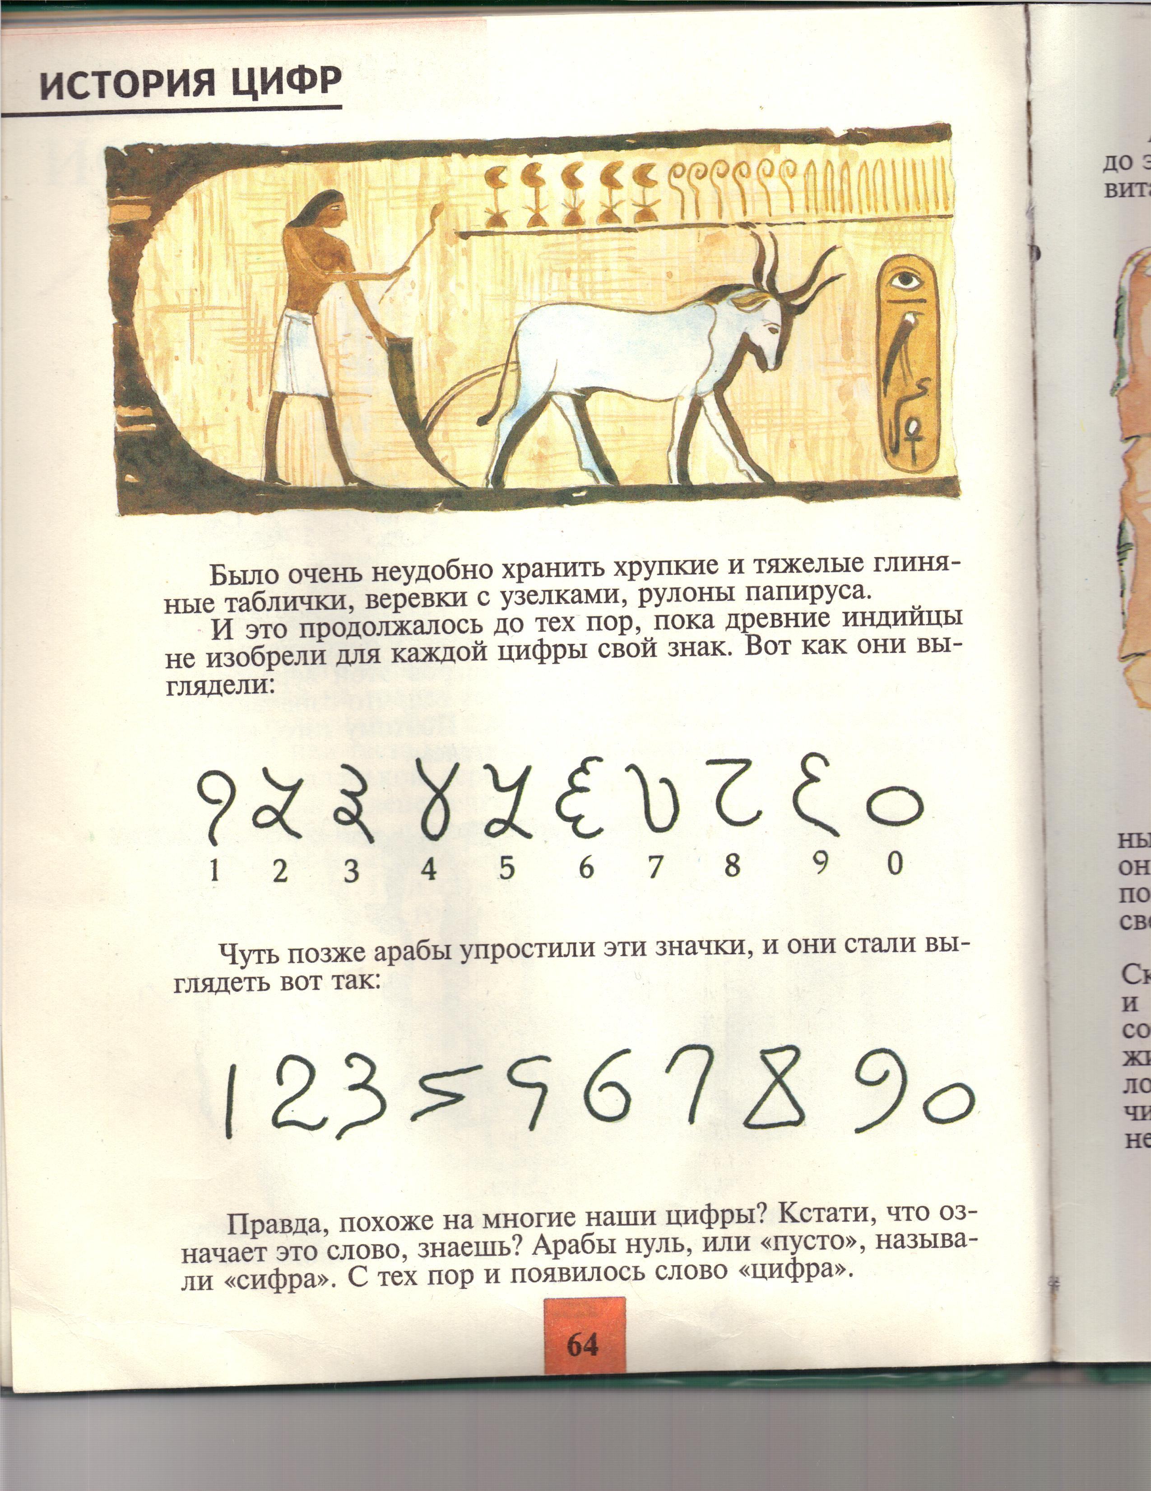

***Приложение 10***

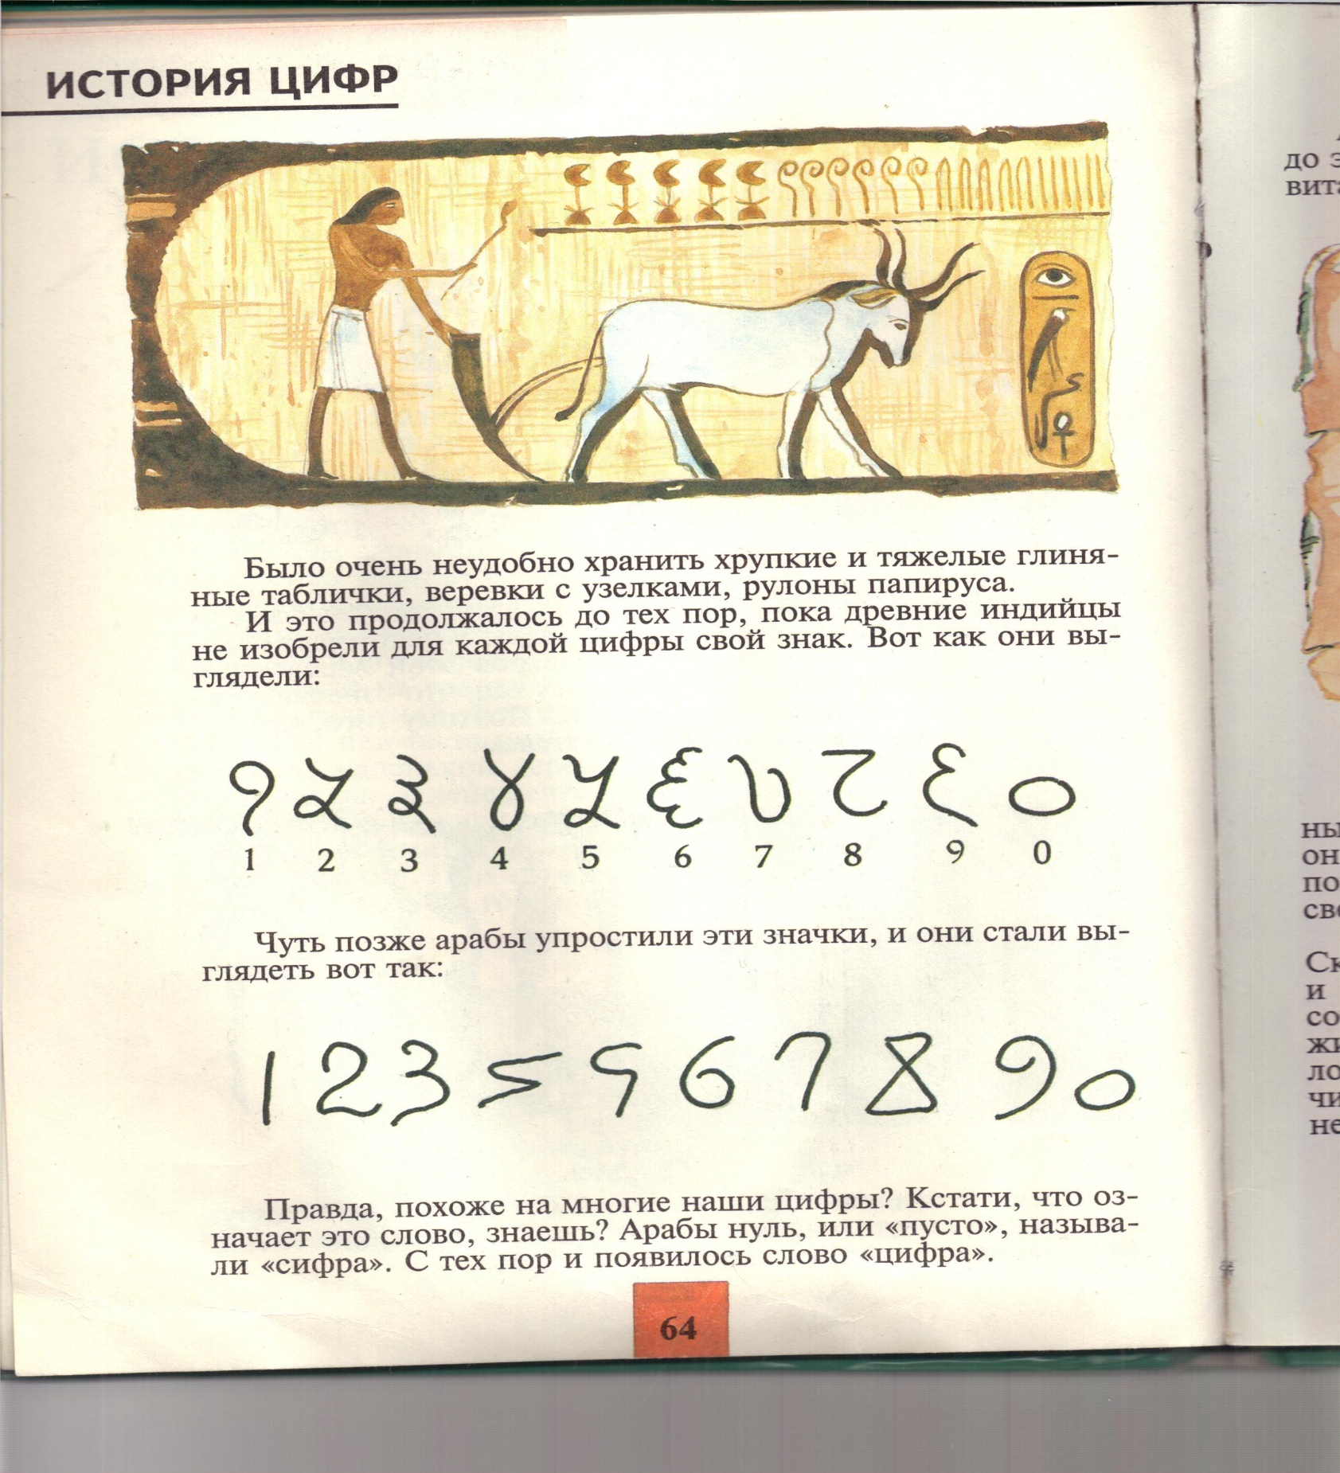

1. [↑](#endnote-ref-1)
2. [↑](#endnote-ref-2)